Методика сборки шкафа для видеонаблюдения
SNR-BOX-CCTV-403025

- Первым делом производим монтаж сплайс-кассеты на специально отведенные для этого шпильки

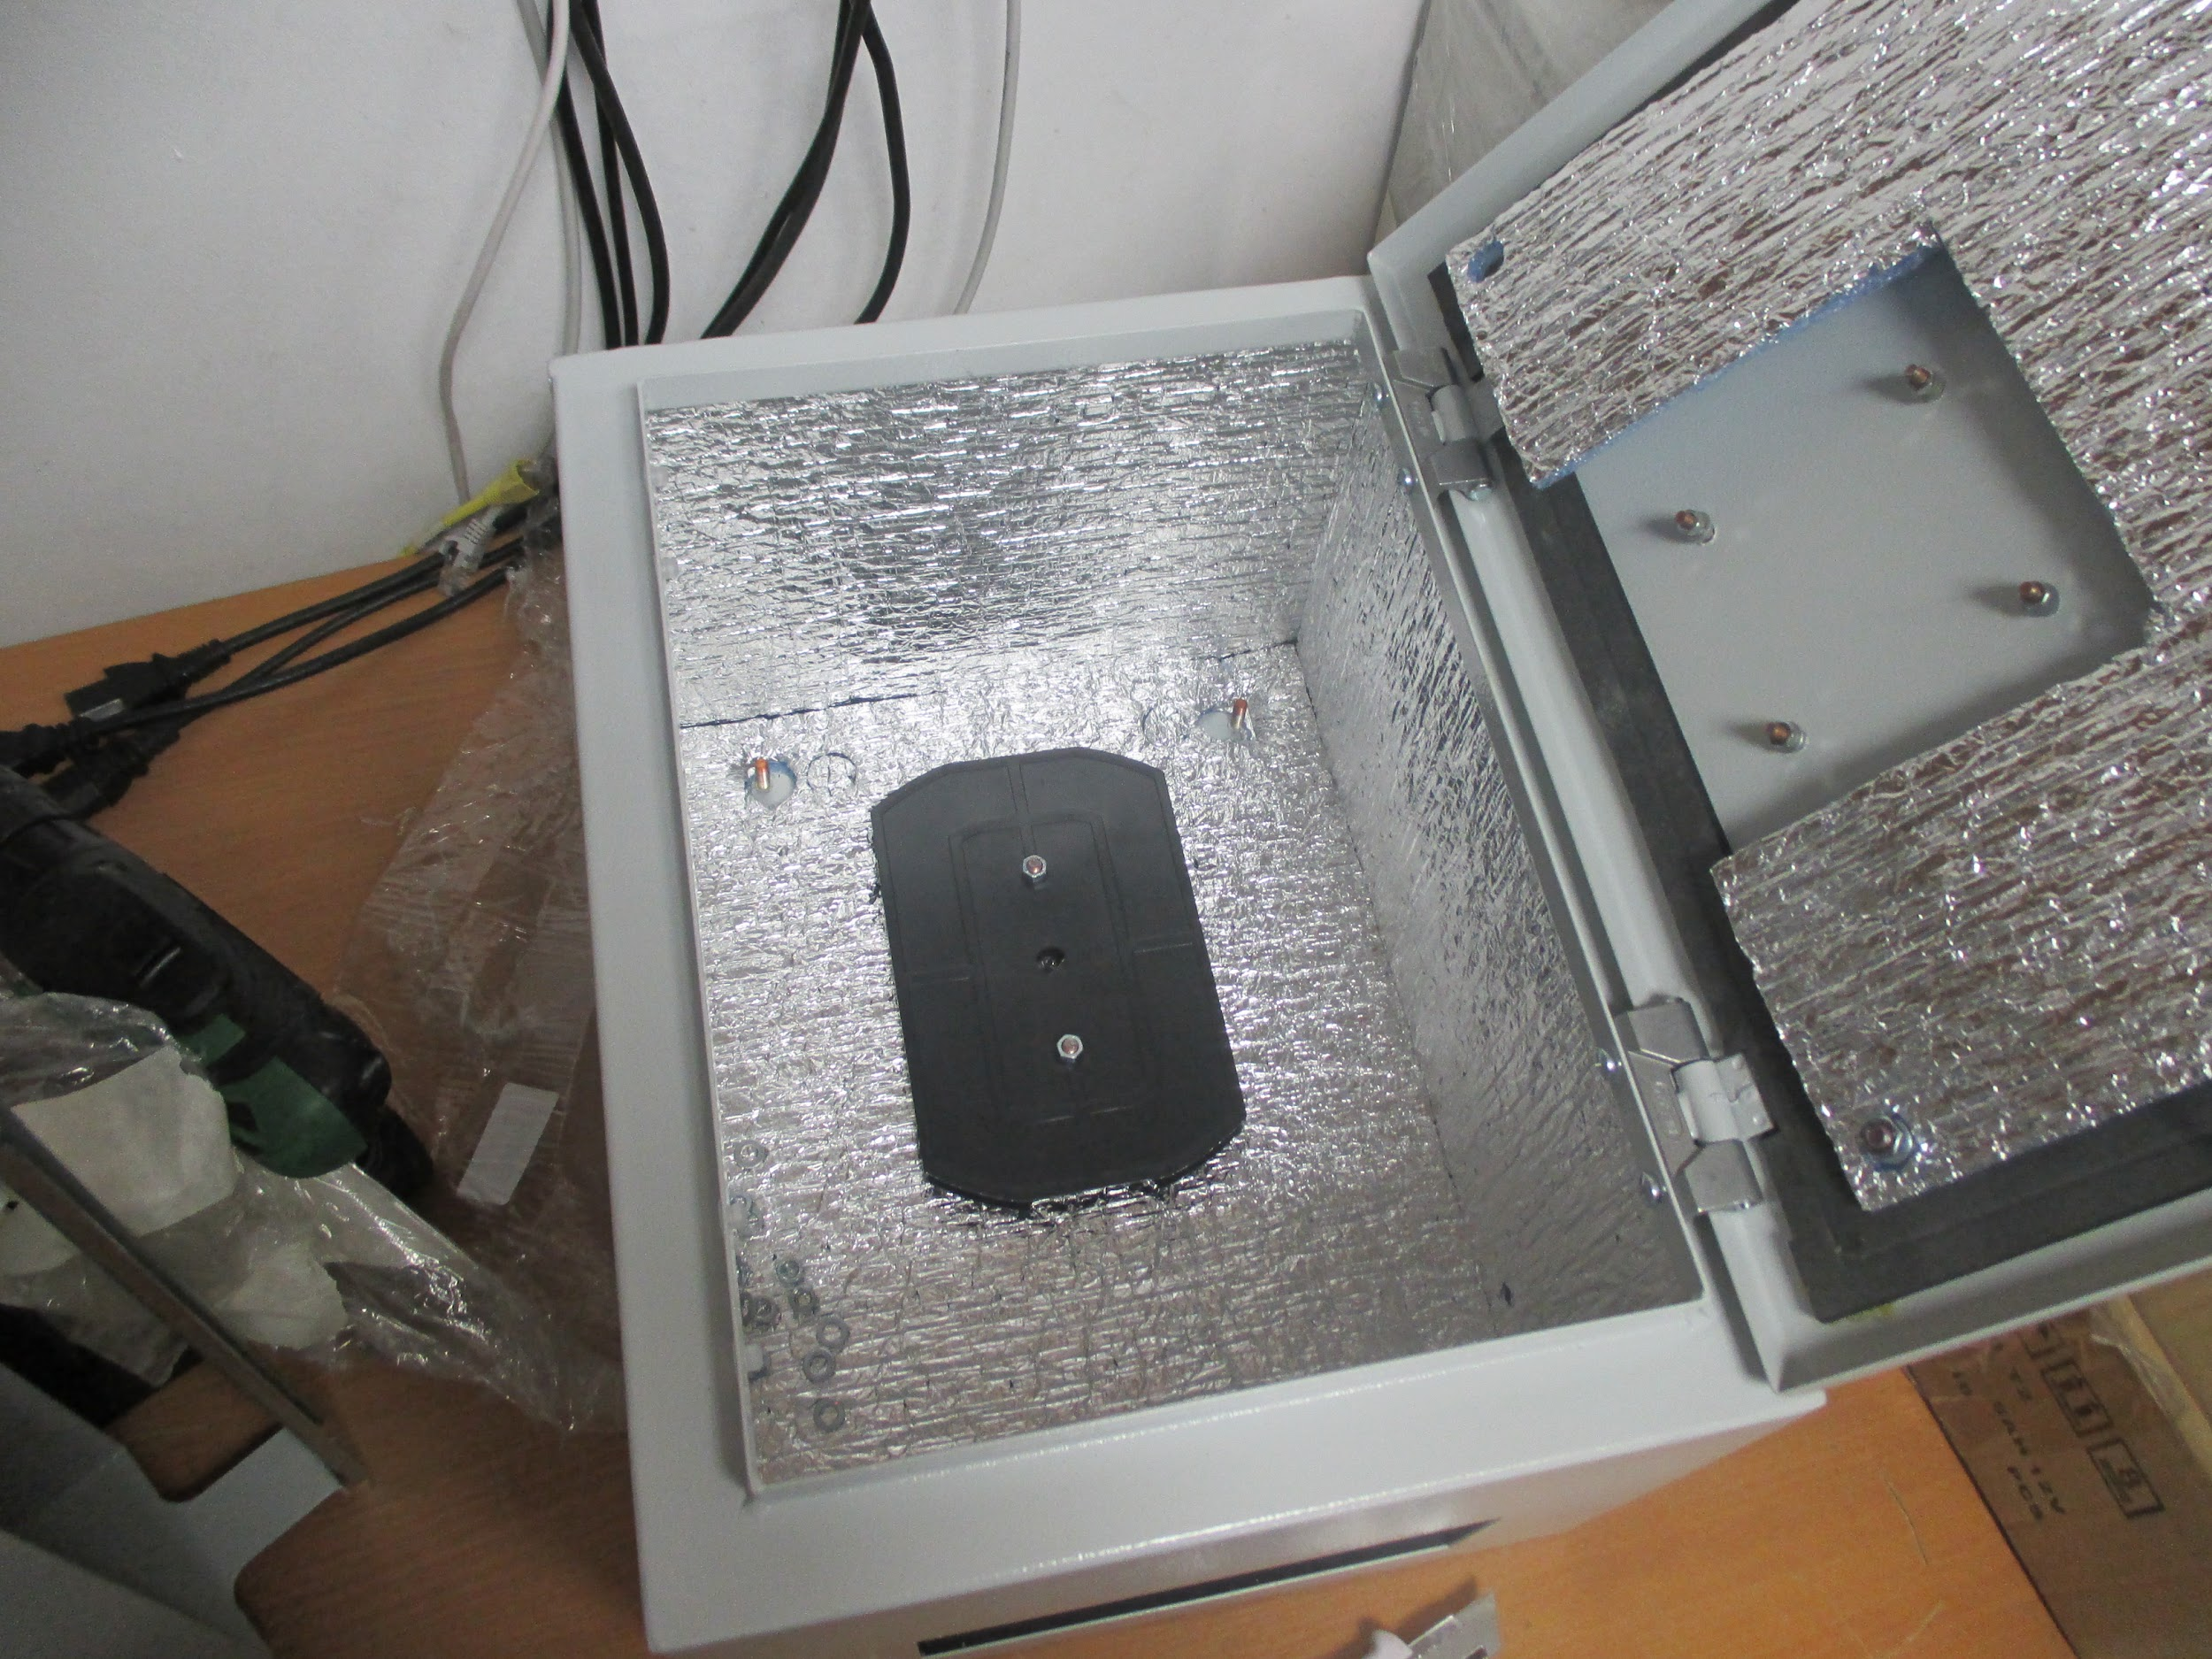

2. Далее производим монтаж креплений к задней стороне шкафа

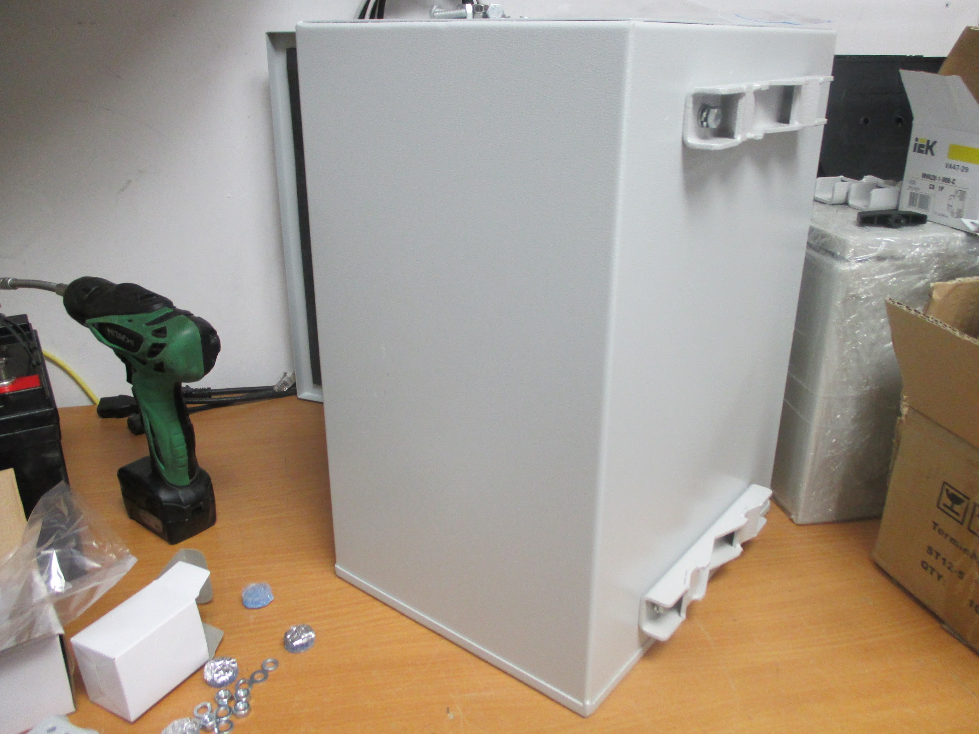
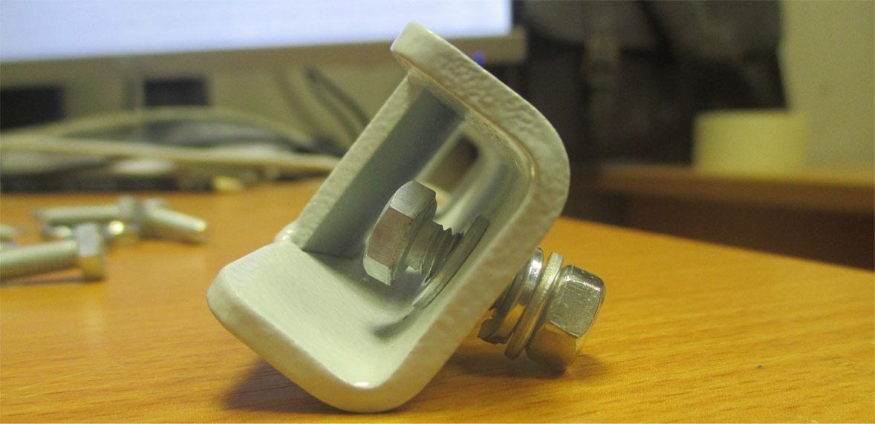
обращаем внимание на последовательность: винт, шайба, крепление, шайба гровера, шайба, гайка.

3. Если планируется установка нагревателя без вентилятора, то монтируем отрезок DIN-рейки (80мм) на дверцу шкафа

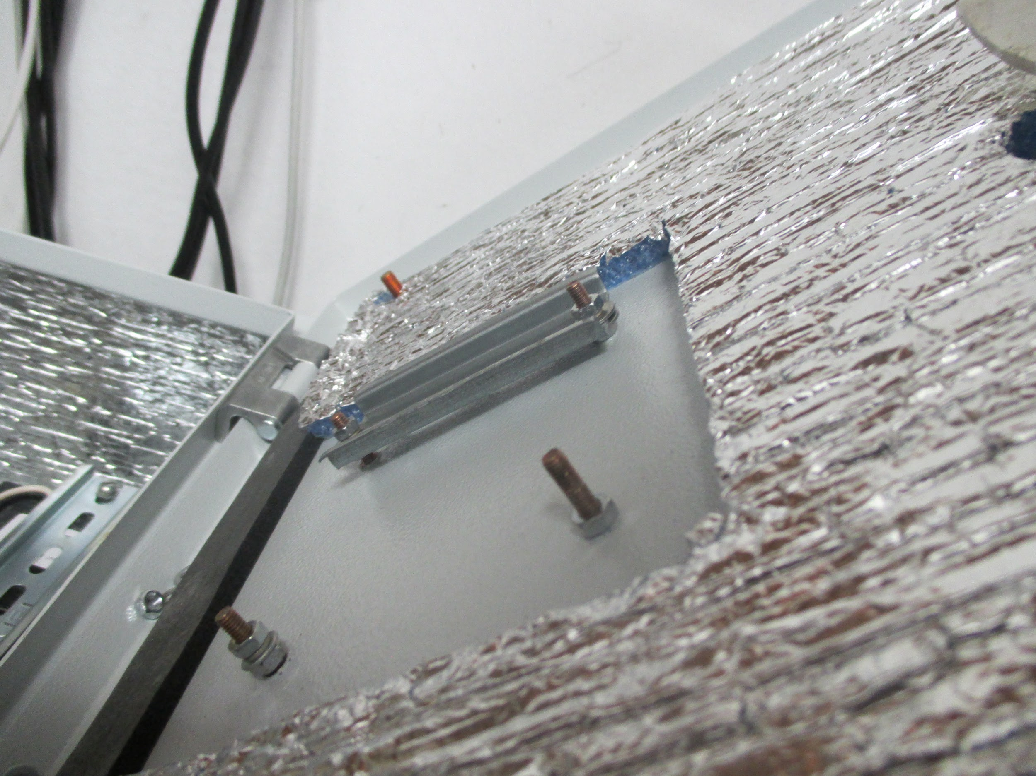

В случае установки нагревателя с вентилятором, DIN-рейка не требуется. Но необходимо доработать сам обогреватель, высверлив клепки которые удерживают решетку.

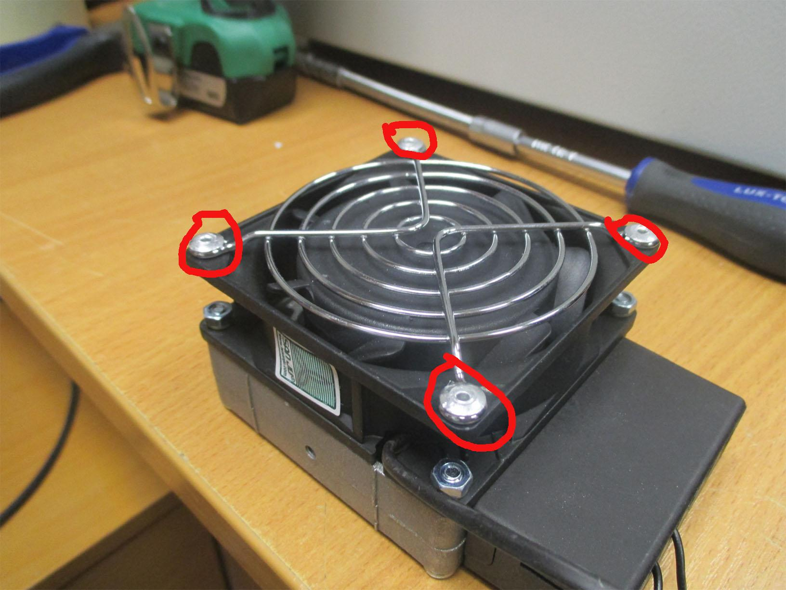

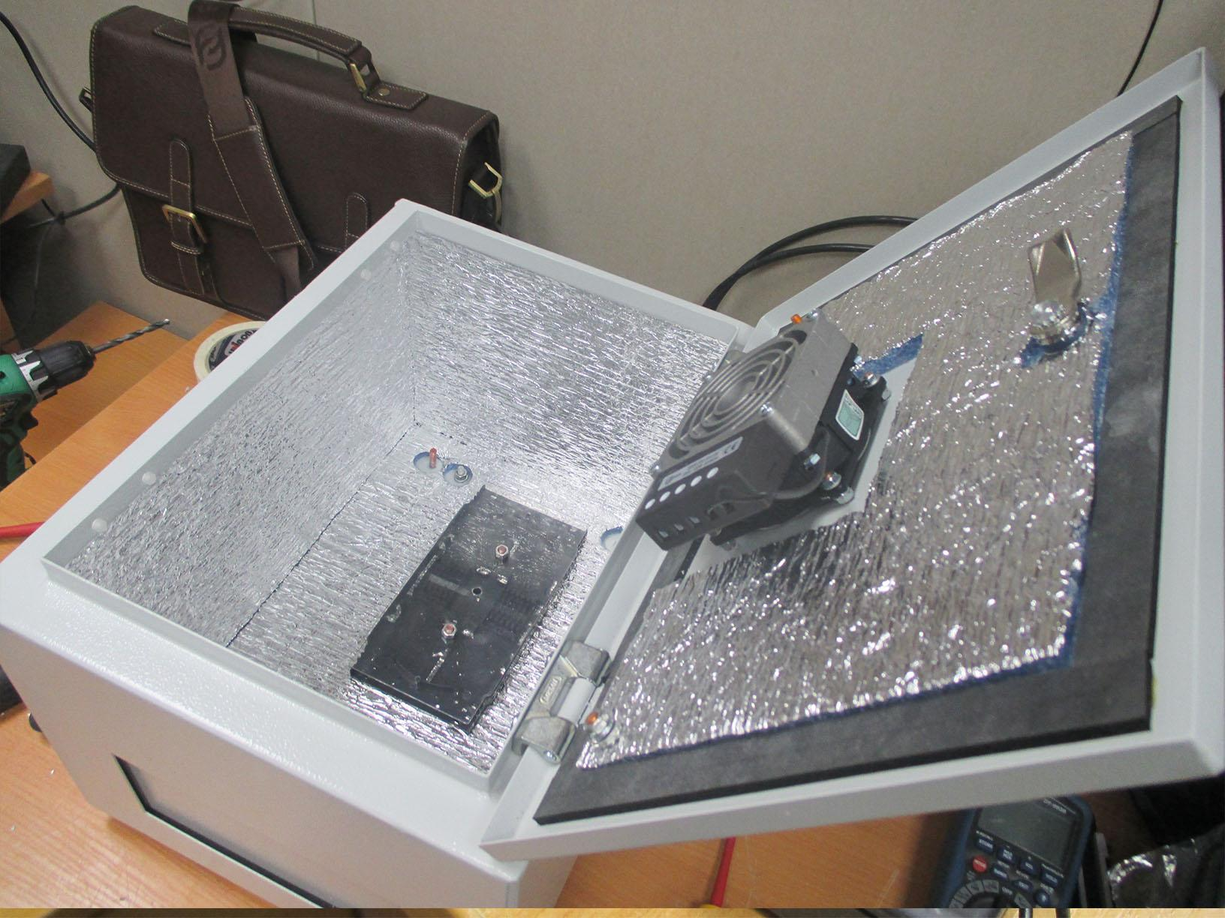

4. Устанавливаем крепление для DIN-рейки на блок питания MeanWell. Фиксируем двумя болтами.

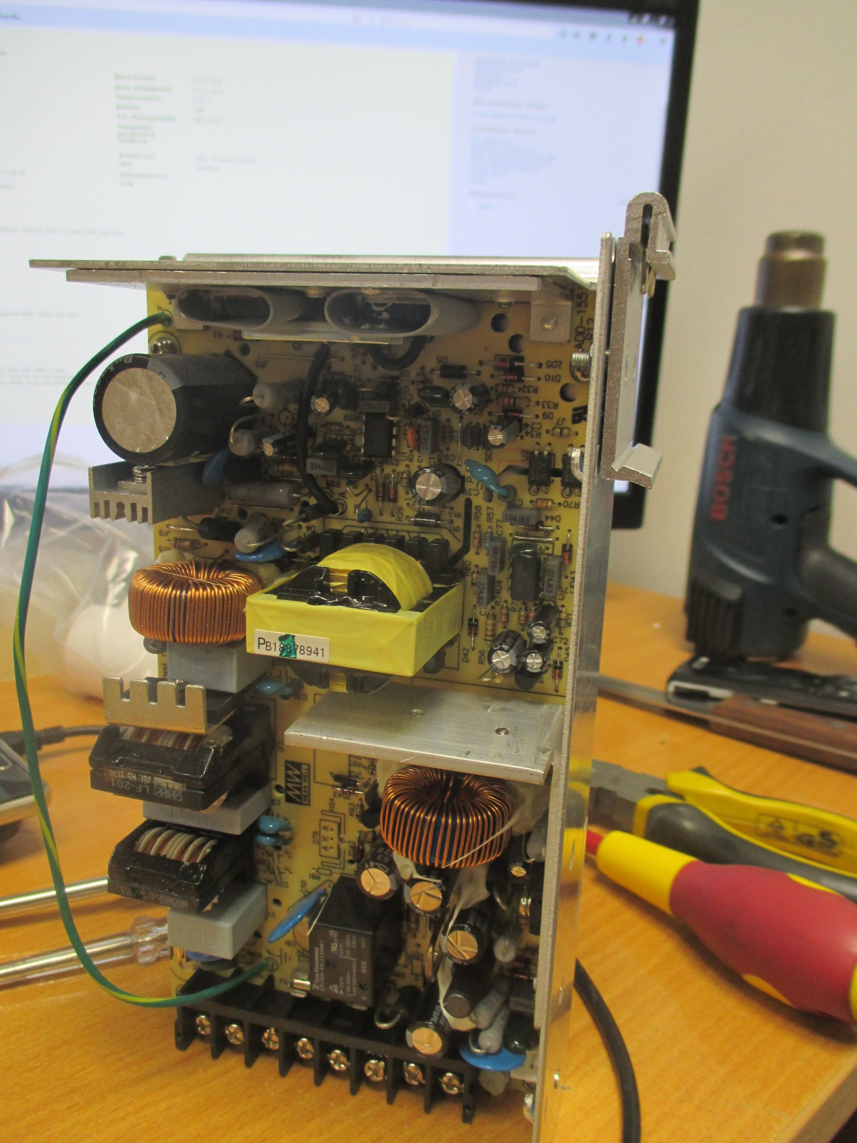

Смещаем расположение DIN-реек на платформе
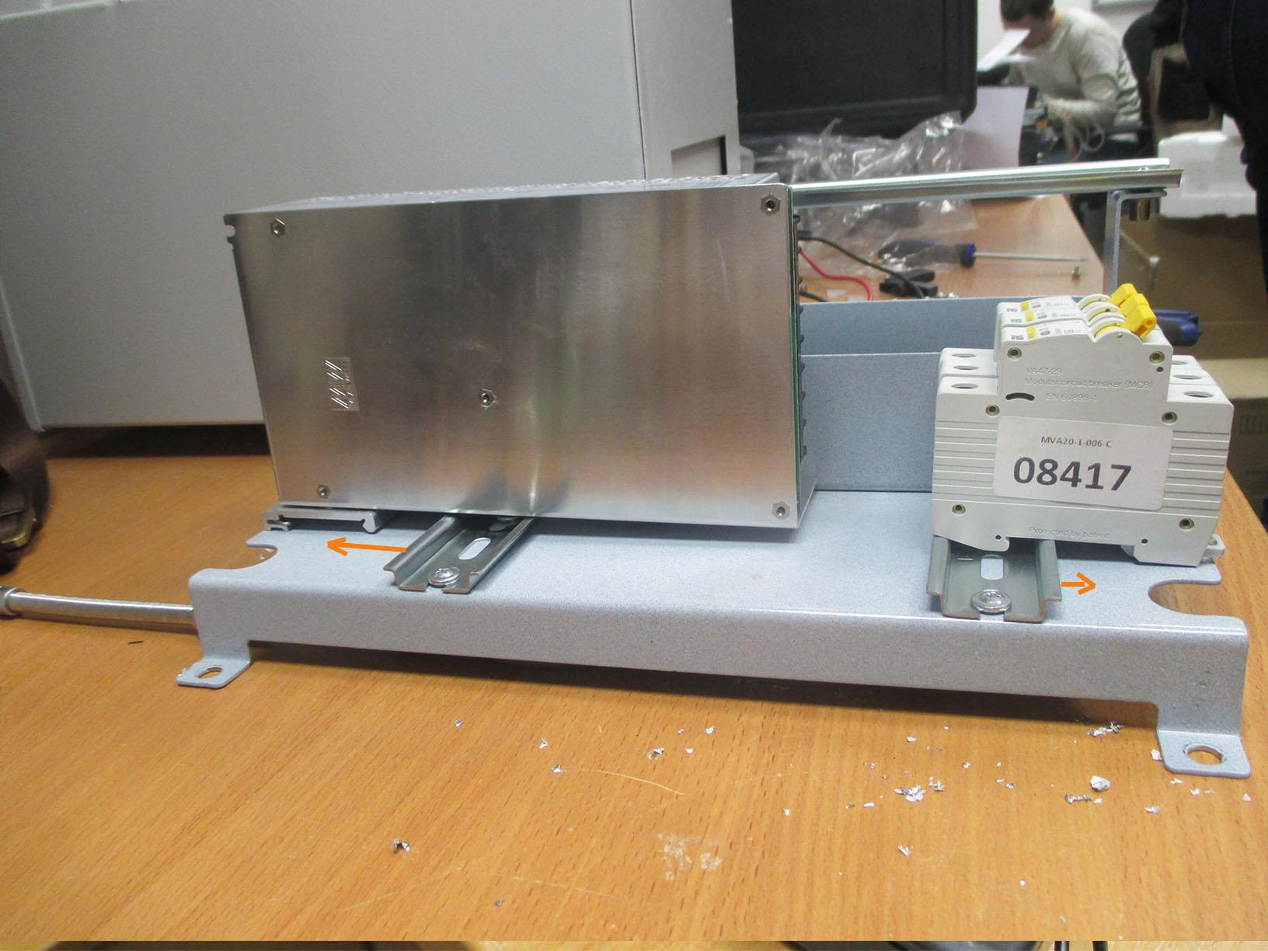
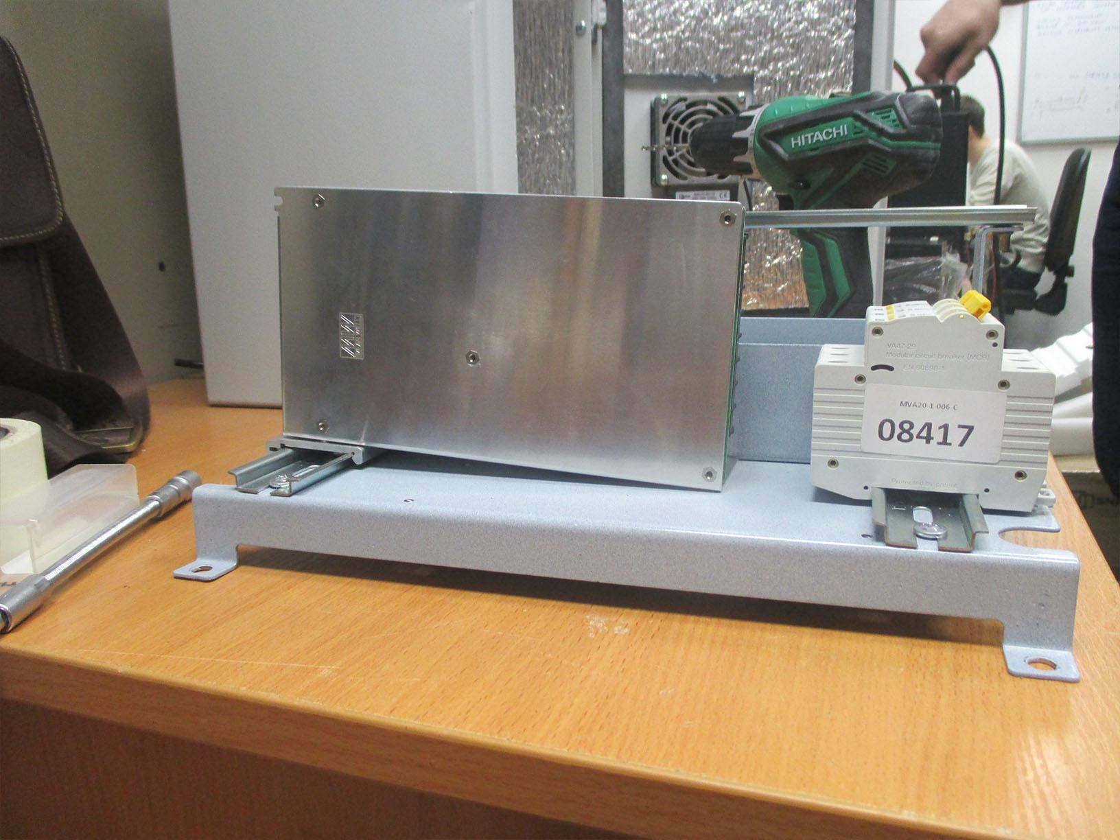

5. Производим монтаж всех комплектующий на соответсвтующеи места. Все кабеля должны быть оконечены специальными клеммниками. Концы кабеля для зажима под винт, должны быть облужены оловом.
Один из питающих кабелей к термо-радиатору (230В), должен проходить через термо-реле, для того чтобы разрывать\замыкать цепь по достижению определенной температуры.

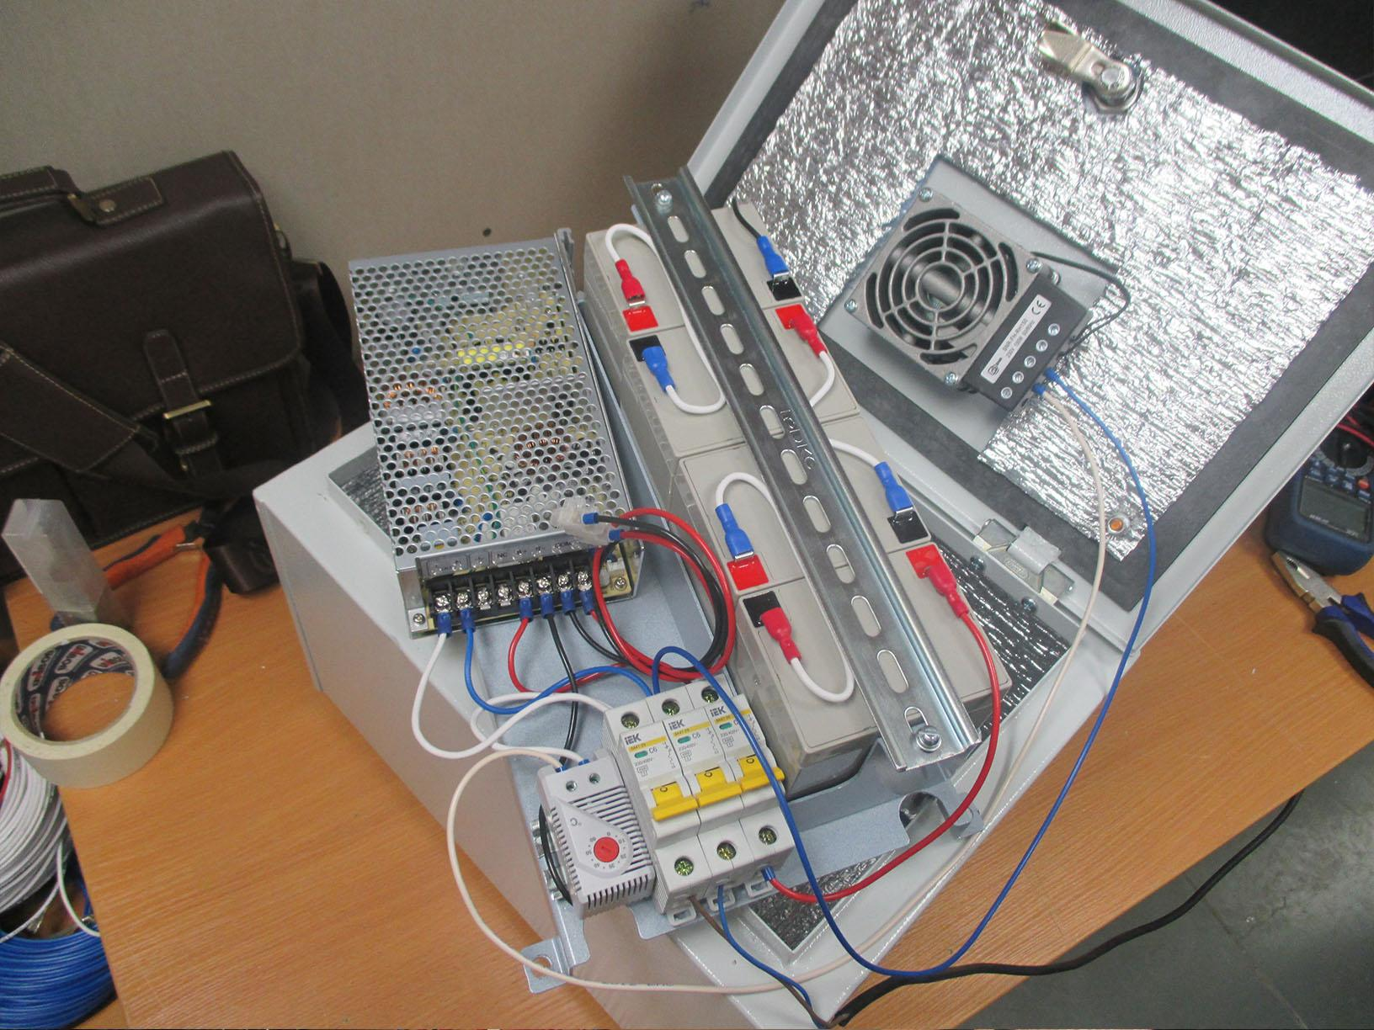

Один из автоматов разрывает цепь с напряжением от АКБ.
Два других автомата разрывают входящие фазу и нейтраль от сети общего пользования (230В).
Крайние контакты от цепи АКБ подключаются к соответствующим контактам на блоке питания “Bat +” “Bat -”.
Контакты “V1” (плюс) и “Com” (минус) питают нагрузку постоянным напряжением 48В. От них отводим два провода длиной 40см, концы которых зажимаем в клеммную колодку под винт.

